PRÁCTICA GUIADA DE CLUSTERING CON KNIME
Aprendizaje no supervisado · K-Means, DBSCAN y evaluación con silhouette
Objetivo. Aprender a importar un dataset en KNIME, preparar los datos, aplicar dos algoritmos de clustering, comparar visualmente los resultados y justificar qué modelo funciona mejor con ayuda del coeficiente silhouette.
- Contexto de la práctica.
En esta práctica trabajarás con un conjunto de datos de clientes de un comercio. Cada fila representa un cliente y contiene su edad, sus ingresos y su nivel de gasto. Tu tarea consiste en descubrir grupos de clientes sin que el sistema conozca de antemano ninguna etiqueta. Para ello utilizarás dos algoritmos de aprendizaje no supervisado: K-Means y DBSCAN.
Qué debes entregar. Una captura del workflow completo, al menos dos capturas de los gráficos finales, una tabla o listado con los valores silhouette obtenidos y una conclusión razonada comparando K-Means y DBSCAN.
- Dataset de trabajo.
El dataset se incluye tanto dentro de este documento como en un archivo CSV independiente. Aunque aparecen cuatro variables, para el clustering utilizaremos sobre todo Ingresos y Gasto, porque permiten visualizar los grupos con claridad en un plano bidimensional.
ClienteID | Edad | Ingresos | Gasto
1 | 19 | 15 | 39
2 | 21 | 15 | 81
3 | 20 | 16 | 6
4 | 23 | 16 | 77
5 | 31 | 17 | 40
6 | 22 | 17 | 76
7 | 35 | 18 | 6
8 | 23 | 18 | 94
9 | 64 | 19 | 3
10 | 30 | 19 | 72
11 | 67 | 20 | 14
12 | 35 | 20 | 99
13 | 58 | 21 | 15
14 | 24 | 21 | 73
15 | 37 | 22 | 14
16 | 22 | 22 | 79
17 | 35 | 23 | 35
18 | 20 | 23 | 66
19 | 52 | 24 | 29
20 | 35 | 24 | 98
21 | 35 | 60 | 20
22 | 45 | 62 | 30
23 | 40 | 65 | 50
24 | 50 | 70 | 60
25 | 60 | 75 | 80
26 | 55 | 80 | 90
27 | 48 | 85 | 15
28 | 52 | 90 | 10
29 | 47 | 95 | 85
30 | 50 | 100 | 95

Consejo. No introduzcas ClienteID en el clustering. Es un identificador y no aporta información útil para crear grupos. Si lo incluyes, distorsionarás el resultado.
- Pasos detallados en KNIME.
Sigue estos pasos en orden. La práctica está pensada para que puedas realizarla aunque sea la primera vez que usas KNIME. En cada paso se indica qué nodo utilizar, qué debes configurar y qué conviene comprobar antes de continuar.
Paso 1. Crear el workflow y leer el archivo CSV.
Abre KNIME Analytics Platform y crea un workflow nuevo con un nombre identificable, por ejemplo:
Clustering_Clientes. A continuación, añade el nodo CSV Reader y selecciona el archivo clientes_clustering.csv. En la vista previa comprueba que las columnas Edad, Ingresos y Gasto aparecen como numéricas. Si alguna columna aparece como texto, revisa el separador y el formato decimal antes de continuar.
Paso 2. Explorar visualmente el dataset.
Antes de aplicar algoritmos, ejecuta el nodo y abre la tabla para observar los datos. Fíjate en que hay clientes con ingresos bajos y otros con ingresos altos, y que el gasto también presenta bastante variación. Este paso no transforma nada, pero es importante porque te ayuda a anticipar si puede haber grupos diferenciados.
Paso 3. Seleccionar únicamente las variables útiles.
Añade el nodo Column Filter. Deja como columnas activas Ingresos y Gasto. Puedes mantener Edad fuera del clustering para simplificar el análisis y porque queremos trabajar con un gráfico de dos ejes. ClienteID no debe entrar en el modelo. Tras ejecutar el nodo, abre la salida y verifica que solo permanecen las columnas seleccionadas.
Paso 4. Normalizar los datos.
Añade el nodo Normalizer y selecciona un escalado de tipo Z-score. Este paso es fundamental porque Ingresos y Gasto no tienen exactamente la misma escala y los algoritmos de distancia pueden verse afectados por ello. Cuando ejecutes el nodo, no te preocupes si aparecen valores negativos o decimales: eso es normal tras la normalización.
Paso 5. Aplicar K-Means con K = 3.
Añade un nodo K-Means conectado a la salida del Normalizer. Configura Number of clusters = 3. Ejecuta el nodo y revisa la salida para comprobar que se ha creado una columna con la asignación de clúster. No intentes todavía decidir si es la mejor opción: primero tendrás que compararla con otros valores de K.
Paso 6. Visualizar K-Means con K = 3.
Añade un Color Manager y después un Scatter Plot. Usa Ingresos en el eje X y Gasto en el eje Y. Colorea los puntos por la columna de clúster. Observa si los grupos parecen compactos y si existe separación visual entre ellos. Haz una captura de pantalla del gráfico porque tendrás que incluirla en la entrega.
Paso 7. Repetir K-Means con K = 4 y K = 5.
Duplica o recrea la rama anterior para probar K = 4 y K = 5. En cada caso ejecuta el nodo, visualiza el gráfico y guarda una captura. Tu objetivo no es solo obtener clústeres, sino comparar cuál de las tres configuraciones representa mejor la estructura de los datos.
Paso 8. Aplicar DBSCAN.
Desde la salida del Normalizer, crea una nueva rama con el nodo DBSCAN. Prueba al menos dos configuraciones distintas, por ejemplo eps = 0.55 y minPts = 4, y después eps = 0.80 y minPts = 4. DBSCAN no necesita que indiques cuántos clústeres quieres obtener, pero sí depende mucho de estos parámetros.
Paso 9. Visualizar DBSCAN.
Conecta DBSCAN a un Color Manager y a un Scatter Plot. Observa si aparecen puntos marcados como ruido o anomalías. En muchos casos DBSCAN asigna el valor -1 a los puntos que no pertenecen claramente a ningún grupo.
Guarda una captura de la configuración que consideres más interesante.
Paso 10. Comparar visualmente todos los resultados.
Pon en paralelo las salidas de K-Means y DBSCAN. Piensa qué modelo genera grupos más interpretables, qué algoritmo separa mejor a los clientes y si la presencia de ruido en DBSCAN te parece útil para este dataset. Esta comparación visual debe aparecer después en tu conclusión final.
4. Cálculo del coeficiente silhouette en KNIME.
El coeficiente silhouette sirve para medir la calidad de un clustering. Un valor cercano a 1 indica que los puntos de un grupo están próximos entre sí y bien separados de otros grupos. Un valor cercano a 0 indica que los grupos se solapan y un valor negativo sugiere asignaciones poco coherentes.
Interpretación rápida. Cuanto mayor sea el silhouette, mejor suele ser la segmentación. Aun así, no debes decidir solo por el número: también debes comprobar si los grupos tienen sentido visual y práctico.

Paso 1. Preparar la salida del modelo.
Debes partir de una tabla que contenga los datos normalizados y la columna de asignación a clúster generada por KMeans o DBSCAN.
Paso 2. Localizar el nodo adecuado.
Busca en KNIME un nodo relacionado con Silhouette Coefficient. En algunas instalaciones puede requerir una extensión adicional. Si no lo encuentras, indícalo en la memoria y explica que has realizado la comparación principalmente a partir de las visualizaciones.
Paso 3. Conectar los datos correctamente.
Cuando el nodo silhouette lo requiera, selecciona la columna que identifica el clúster y asegúrate de que la distancia se calcula sobre las variables numéricas normalizadas.
Paso 4. Calcular silhouette para cada prueba.
Obtén el valor silhouette al menos para K = 3, K = 4 y K = 5. Si puedes, calcula también silhouette para una configuración de DBSCAN.
Paso 5. Registrar resultados.
Crea una pequeña tabla en tu informe con dos columnas: modelo y valor silhouette. Esa tabla te servirá para justificar la elección final.
Paso 6. Interpretar.
No basta con copiar el valor. Explica si el modelo con mejor silhouette también coincide con el gráfico que te parece más claro y mejor separado.
- Flujo recomendado del workflow.
Estructura sugerida del flujo. CSV Reader → Column Filter → Normalizer → rama 1: K-Means (K=3, K=4, K=5) → Color Manager → Scatter Plot; rama 2: DBSCAN → Color Manager → Scatter Plot; y, cuando sea posible, nodo silhouette para comparar resultados.

Conviene nombrar bien los nodos o añadir anotaciones dentro del workflow. Esto te ayudará a no confundirte al repetir varias veces K-Means con valores distintos de K.
- Cuestiones que debes responder.
  - ¿Qué valor de K produce la segmentación más coherente en K-Means y por qué?
  - ¿Qué perfiles de clientes identificas en los clústeres? Describe al menos dos con tus propias palabras.
  - ¿Detecta DBSCAN ruido o clientes atípicos? Explica qué significa eso en este contexto.
  - ¿Qué algoritmo consideras mejor para este dataset y por qué?
  - ¿Qué valores silhouette has obtenido y cómo influyen en tu decisión final?
- Checklist de Entrega.
  - Captura del workflow completo.
  - Capturas de los gráficos de K-Means y DBSCAN.
  - Breve explicación de los grupos obtenidos.
  - Tabla con valores silhouette o, si no fue posible calcularlos, explicación de esa limitación.
  - Conclusión final comparando ambos algoritmos.
- Rúbrica de evaluación.
Criterio | Qué se valora | Puntos
Preparación de datos | Importa el CSV correctamente, selecciona las variables adecuadas y organiza el flujo. | 1
Normalización | Aplica el escalado y justifica por qué es necesario antes del clustering. | 1
Aplicación de K-Means | Prueba al menos tres valores de K y representa sus resultados. | 2
Aplicación de DBSCAN | Ajusta eps y minPts, ejecuta el modelo y analiza los grupos generados. | 2
Métrica silhouette | Calcula e interpreta el coeficiente silhouette para comparar modelos. | 2
Visualización e interpretación | Presenta capturas claras y explica el significado de los clústeres. | 1
Comparación final | Justifica qué algoritmo se adapta mejor al dataset y por qué. | 1

Puntuación total: 10 puntos

- Pasos detallados en KNIME
Paso 1: Crear Workflow y leer el archivo CSV
Creamos un workflow nuevo llamado: Practica.
CSV Reader: Carga el archivo clientes_clustering.csv.
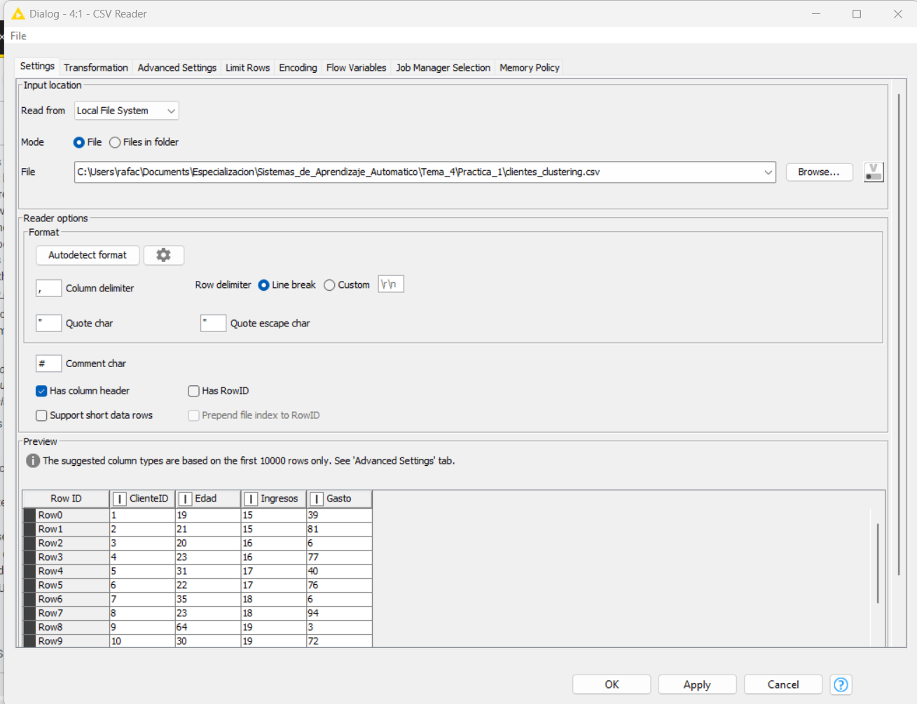

Paso 2: Explorar visualmente el dataset
Ejecutamos el CSV Reader y nos damos cuenta que hay clientes con ingresos y gastos muy variados.
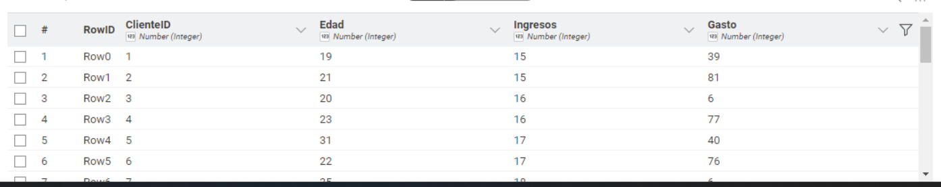

Paso 3: Seleccionar únicamente las variables útiles
Añadimos el nodo Column Filter seleccionando las columnas Ingresos y Gasto.
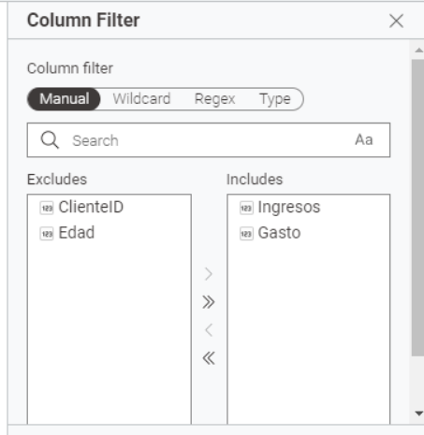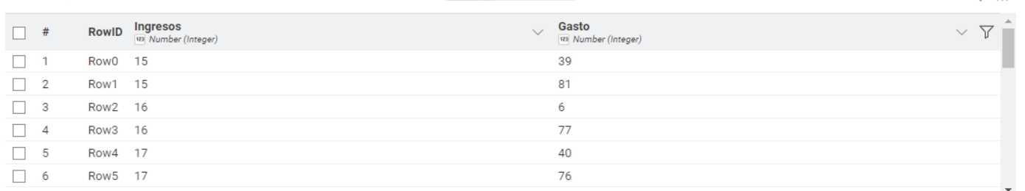

Paso 4: Normalizar datos
Añadimos el nodo Normalizer y seleccionamos el Z-score para escalar la salida.
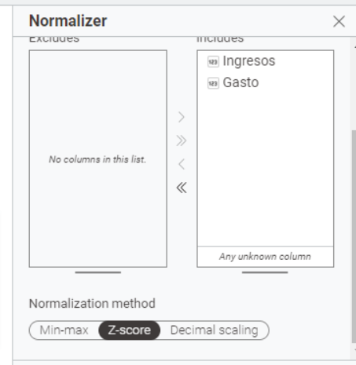
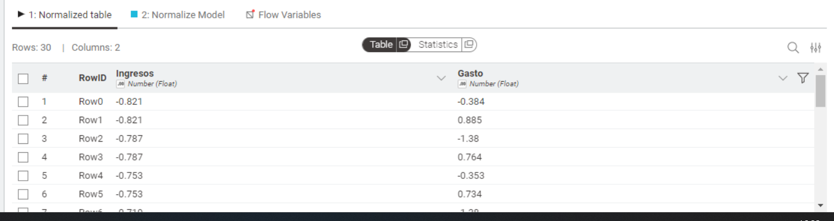

Paso 5: Aplicar K-Means con K=3
Añadimos el nodo K-Means conectado a la salida del Normalizer. Configuramos el numero de clusters a 3 y ejecutamos el nodo.
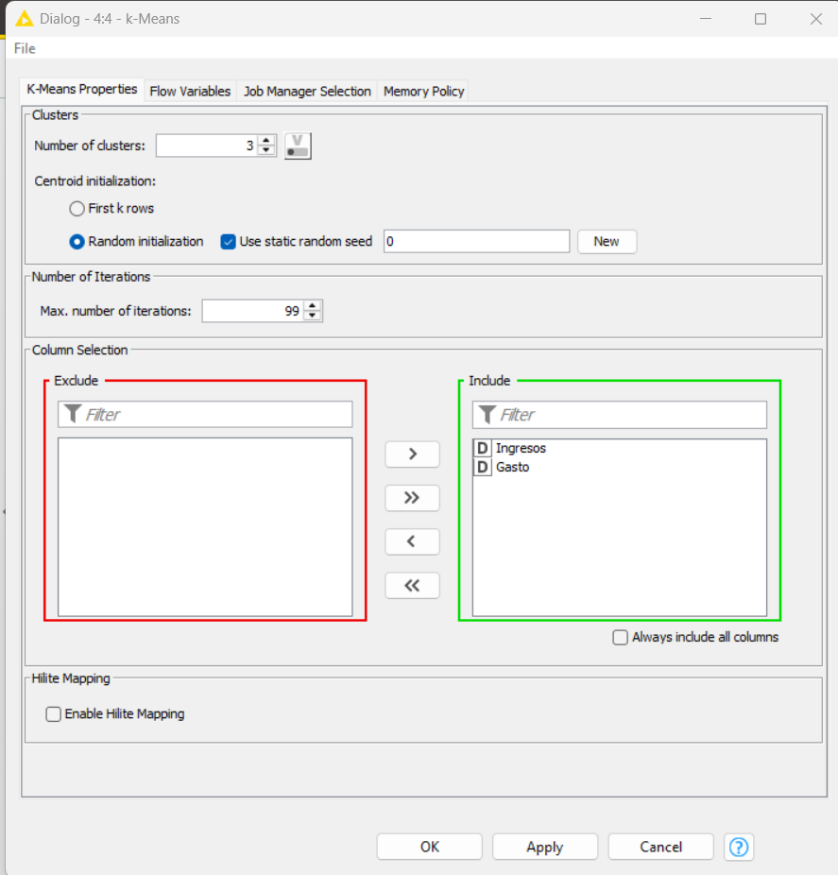
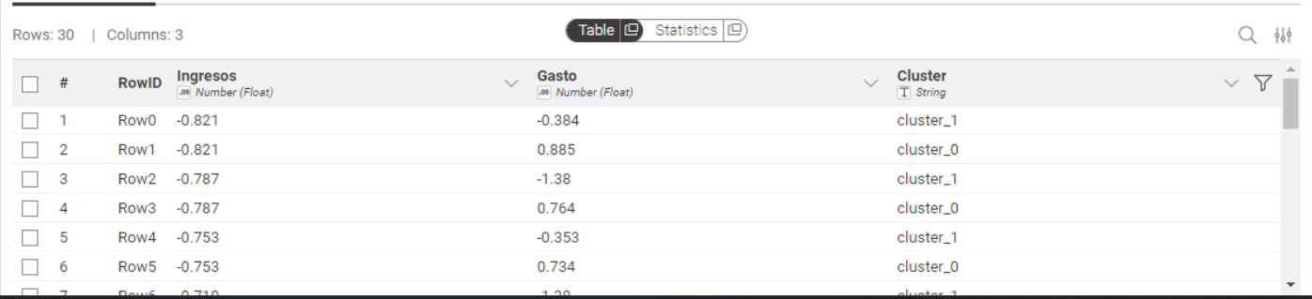

Paso 6: Visualizar K-Means con K=3
Añadimos el nodo Color Manager y a este un Scatter Plot, en el eje x encontramos los Ingresos y en el eje y Gasto. Coloreamos los puntos dependiendo de su cluster.
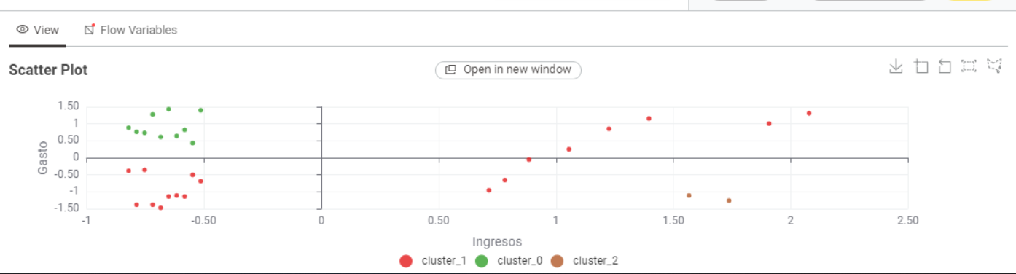

Paso 7: Repetir K-Means con K=4 y K=5
Duplicamos el paso anterior para 4 y 5 clusters.
K=4
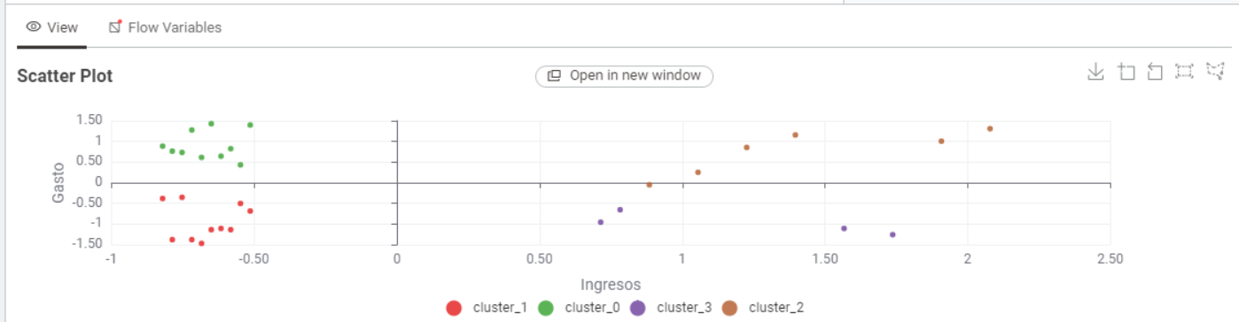
K=5
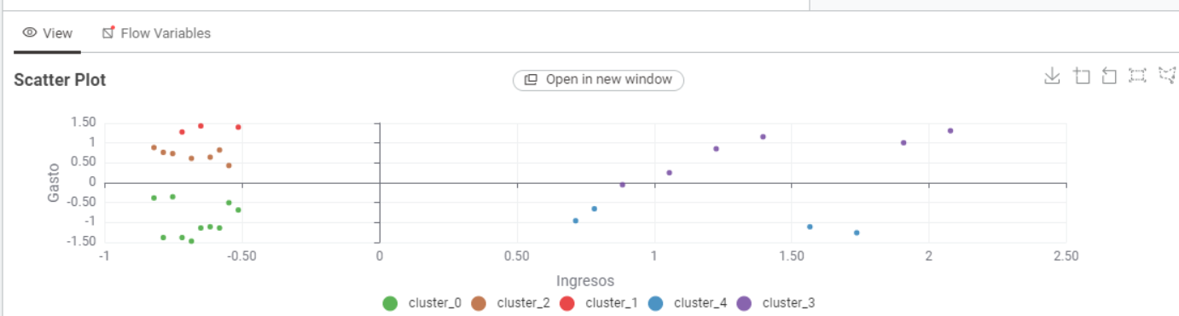

Paso 8: Aplicar DBSCAN
Desde la salida del Normalizer, creamos una nueva rama con el nodo DBSCAN y otra llamada Numeric Distances que conectamos esta al DBSCAN con dos configuraciones distintas, eps = 0.55 y minPts = 4, y después eps = 0.80 y minPts = 4.
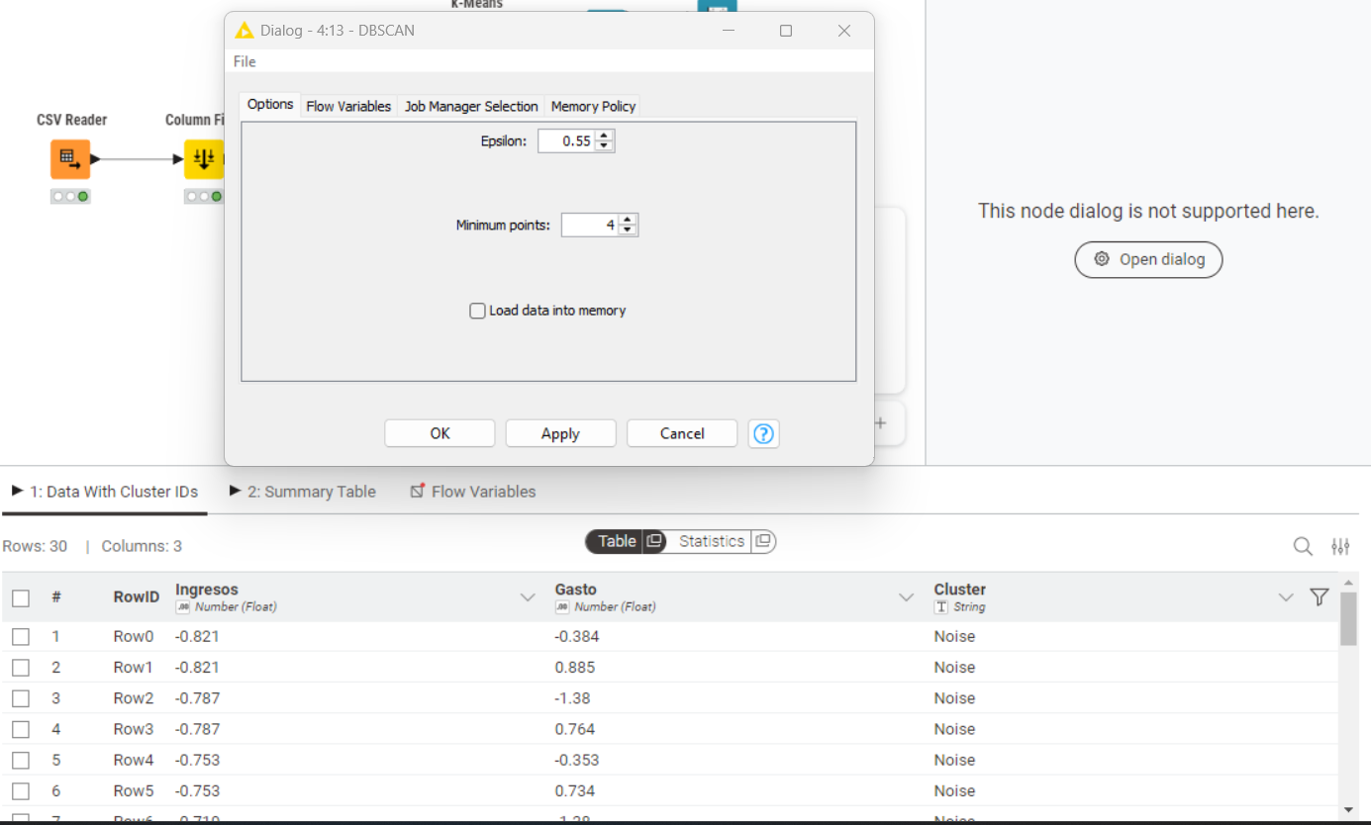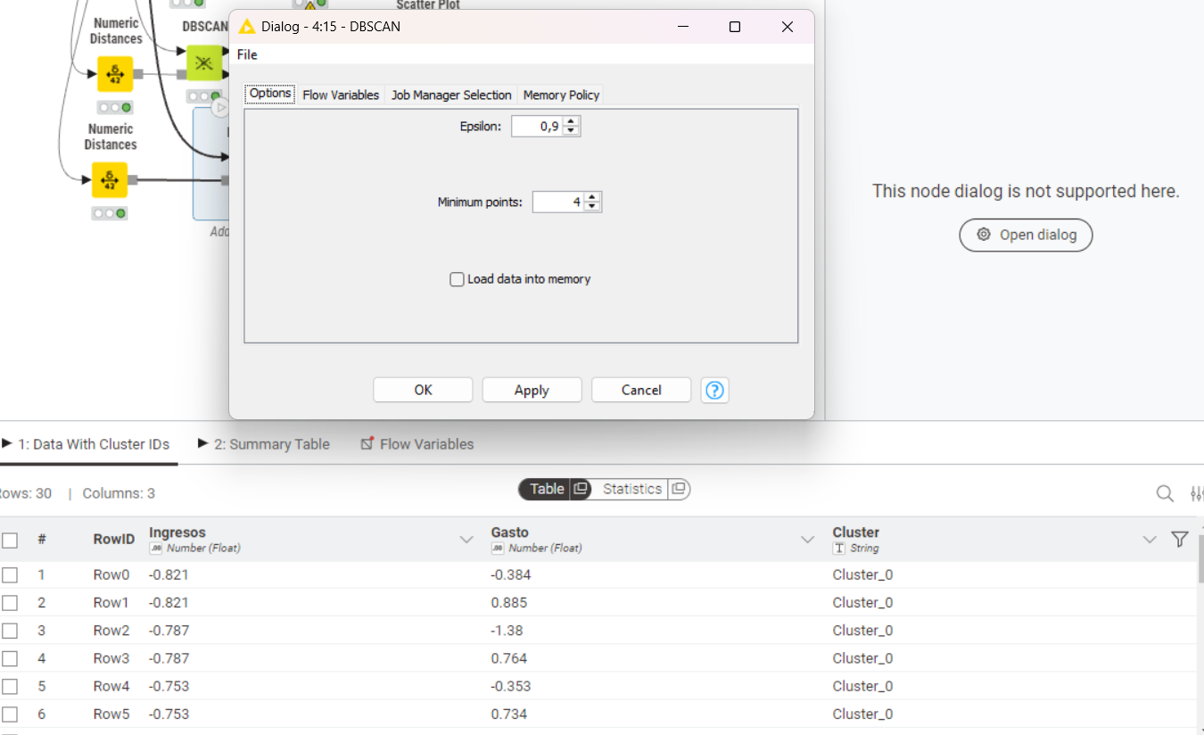

Paso 9. Visualizar DBSCAN
Conectamos DBSCAN a un Color Manager y a un Scatter Plot. Vemos que aparecen puntos marcados como ruido o anomalías. En muchos casos DBSCAN asigna el valor -1 a los puntos que no pertenecen claramente a ningún grupo. Guarda una captura de la configuración que consideres más interesante.
Nos aparecía que todo era ruido tanto con eps=0,55 y eps=0,8 salia que todo era ruido y ahora con eps=0,9 el algoritmo sí logra agrupar a 4 o más clientes dentro de ese radio.
Eps=0,55
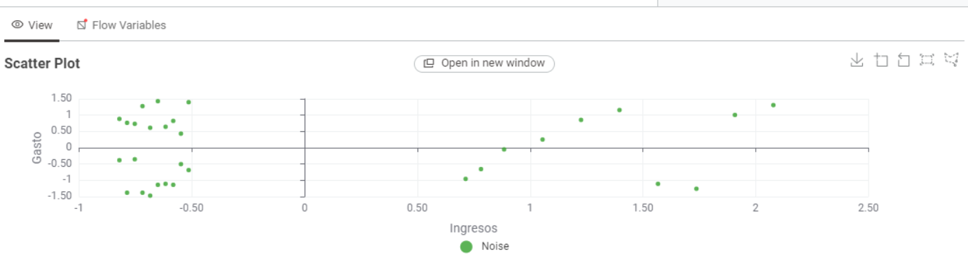
Eps=0,9
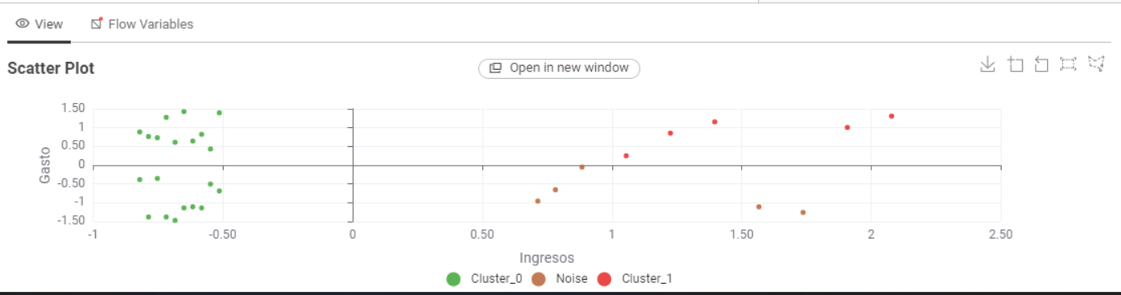

Paso 10. Comparar visualmente todos los resultados.
El modelo de K-Means genera mejores grupos y dentro de este cuando el valor de K es 4 porque es el modelo que mejor ha visto los diferentes grupos dentro del dataset.


El ruido en este dataset es inviable porque este tiene muy pocos datos.



- Cálculo del coeficiente sihouette en KNIME
Paso 1: Preparar la salida del modelo
Para iniciar el cálculo, nos hemos asegurado de partir de la tabla final de cada modelo, la cual contiene tanto los datos previamente normalizados (Z-score) como la nueva columna generada por K-Means o DBSCAN con la asignación del clúster de cada cliente.

Paso 2. Localizar el nodo adecuado
Se ha localizado y añadido el nodo Silhouette Coefficient al workflow de KNIME, conectándolo a la salida de cada una de las pruebas realizadas para poder comparar los resultados de forma objetiva.

Paso 3. Conectar los datos correctamente
Voy conectar 4 nodos Silhouette en total: uno para K=3, uno para K=4, uno para K=5 y otro para tu DBSCAN (el de eps=0.90).
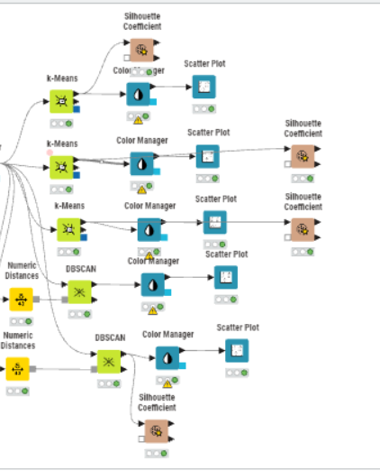

Paso 4 y Paso 5. Calcular para cada prueba y Registrar resultados
Tras ejecutar el nodo en las distintas ramas, se obtuvieron los siguientes valores Silhouette, donde un valor más cercano a 1 indica que los grupos están bien separados y compactos.
K=3
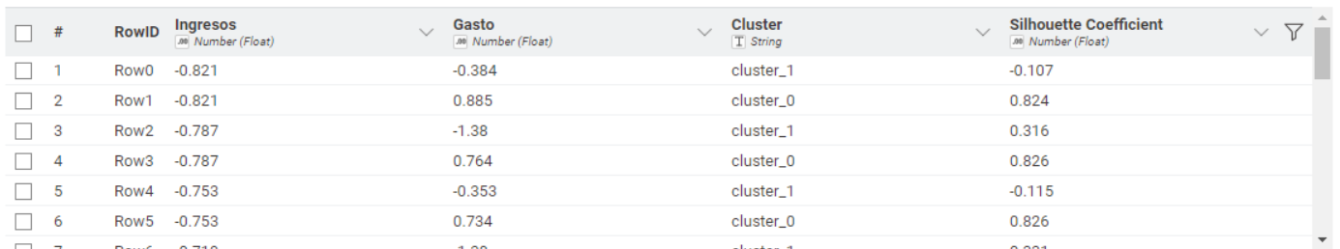
K=4
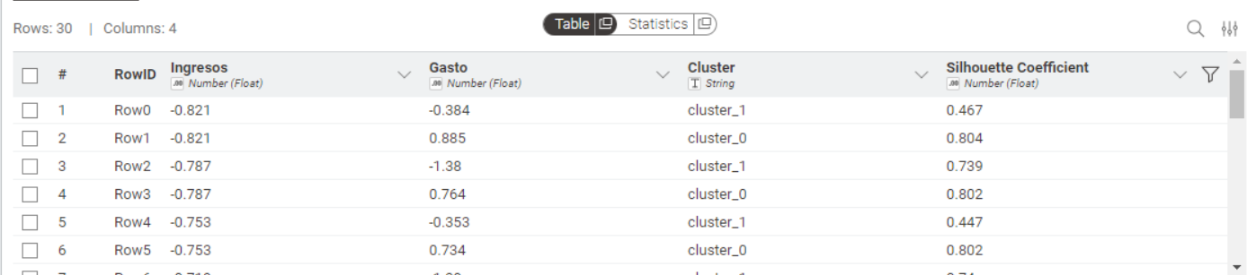
K=5
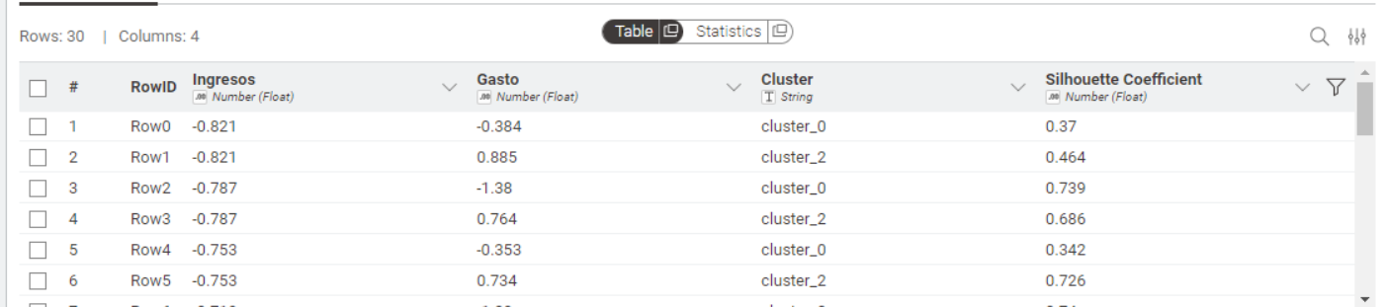
Eps=0,9 y minPTS=4
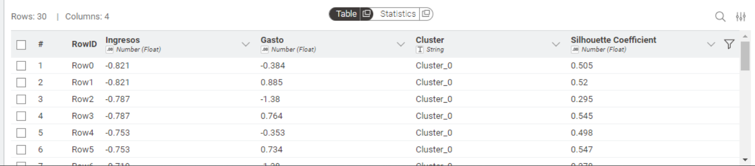

Paso 6. Interpretar
Analizando los resultados podemos comprobar que el modelo con el mejor coeficiente es Silhouette (K-Means con K=3, con un valor de 0.896) ya que el gráfico es el más claro en cuanto a la separación de los grupos.
La configuración de K=5 mezcla datos demasiados distintos y K=4, se veía algo mejor pero sin ser tan preciso como K=3.

Aunque DBSCAN (configurado con eps=0.90 y minPts=4) agrupó la mayoría de los datos (separándolo del ruido), su división no es tan perfecta como la de K=4. Por lo tanto K-Means con 5 clústeres es el modelo definitivo y óptimo para este dataset.
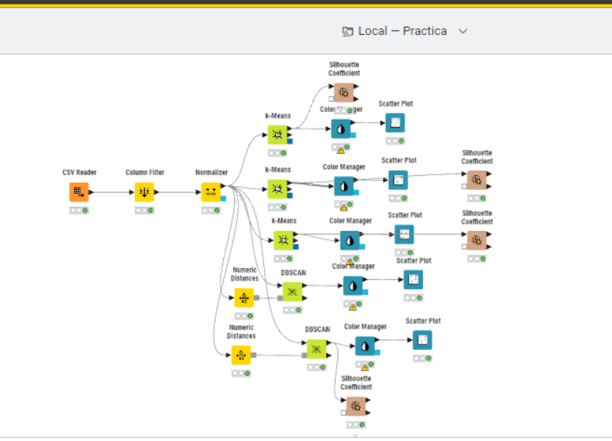

- Cuestiones que debes responder
¿Qué valor de K produce la segmentación más coherente en K-Means y por qué?
El valor más coherente es K=3, ya que el modelo es capaz de crear grupos bien separados, permitiendo identificar claramente todos los extremos de comportamiento (ingresos altos/bajos y gasto alto/bajo), además de un grupo central promedio.

¿Qué perfiles de clientes identificas en los clústeres? Describe al menos dos con tus propias palabras.
Utilizando K=3, destacan los siguientes perfiles:
- Perfil VIP: Clientes con altos ingresos y alto nivel de gasto (los más rentables).
- Perfil Ahorrador: Clientes con altos ingresos, pero con un gasto muy bajo (una oportunidad para incentivar el consumo).

¿Detecta DBSCAN ruido o clientes atípicos? Explica qué significa eso en este contexto.
Sí, DBSCAN detecta ruido asignando el valor -1 a ciertos clientes. El ruido representa clientes con un comportamiento de compra poco frecuente. Es útil para descartar casos excepcionales.

¿Qué algoritmo consideras mejor para este dataset y por qué?
Considero que K-Means (K=3) es la mejor opción para este dataset, los grupos de clientes forman figuras bastante regulares donde K-Means funciona correctamente. A diferencia de DBSCAN, que deja fuera a clientes poco frecuentes como ruido, K-Means asigna a todos los clientes a un segmento.

¿Qué valores silhouette has obtenido y cómo influyen en tu decisión final?
Se obtuvieron los siguientes coeficientes: K=3 (0.896), K=4 (0.805) y K=5 (0.793). Esta métrica influye directamente en la decisión final porque confirma de forma matemática lo observado en los gráficos: el valor más alto (K=3) nos asegura que es el modelo con los grupos mejor separados y más compactos.

- ENLACE PARA LA PRESENTACION
https://prezi.com/view/5ZXySdPwZQMgqJ5LxtGi/?referral_token=lkC0LalnB3FN

